КОМИТЕТ  РЕСПУБЛИКИ ТАТАРСТАН  ПО ОХРАНЕ ОБЪЕКТОВ КУЛЬТУРНОГО НАСЛЕДИЯ |  | ТАТАРСТАН РЕСПУБЛИКАСЫНЫӉ МӘДӘНИ МИРАС ОБЪЕКТЛАРЫН САКЛАУ КОМИТЕТЫ
ПРИКАЗ БОЕРЫК
№

О включении выявленного объекта культурного наследия «Жилой дом архитектора М.П. Коринфского», 18 в., сер. 19 в., архитектор В.И. Кафтырев, расположенного по адресу: Республика Татарстан, г. Казань, ул. Карла Маркса, 16, в единый государственный реестр объектов культурного наследия (памятников истории и культуры) народов Российской Федерации в качестве объекта культурного наследия регионального значения «Жилой дом архитектора М.П. Коринфского, архитектор В.И. Кафтырев», кон. XVIII в. (до 1782 г.), сер. XIX в., расположенного по адресу: Республика Татарстан,
г. Казань, ул. Карла Маркса, д. 16, утверждении границ его территории и предмета охраны

В соответствии с Федеральным законом от 25 июня 2002 года № 73-ФЗ
«Об объектах культурного наследия (памятниках истории и культуры) народов Российской Федерации», Законом Республики Татарстан от 1 апреля
2005 года № 60-ЗРТ «Об объектах культурного наследия в Республике Татарстан», положительным заключением государственной историко-культурной экспертизы
от 16.09.2025 п р и к а з ы в а ю:
- Включить выявленный объект культурного наследия «Жилой дом архитектора М.П. Коринфского», 18 в., сер. 19 в., архитектор В.И. Кафтырев, расположенный по адресу: Республика Татарстан, г. Казань, ул. Карла Маркса, 16,
в единый государственный реестр объектов культурного наследия (памятников истории и культуры) народов Российской Федерации в качестве объекта культурного наследия регионального значения «Жилой дом архитектора М.П. Коринфского, архитектор В.И. Кафтырев», кон. XVIII в. (до 1782 г.), сер. XIX в.,
(вид объекта – памятник), расположенного по адресу: Республика Татарстан,
г. Казань, ул. Карла Маркса, д. 16.
- Утвердить границы территории объекта культурного наследия регионального значения «Жилой дом архитектора М.П. Коринфского, архитектор В.И. Кафтырев», кон. XVIII в. (до 1782 г.), сер. XIX в., расположенного по адресу: Республика Татарстан, г. Казань, ул. Карла Маркса, д. 16, согласно приложению № 1 к настоящему приказу.
- Утвердить предмет охраны объекта культурного наследия регионального значения ««Жилой дом архитектора М.П. Коринфского, архитектор В.И. Кафтырев», кон. XVIII в. (до 1782 г.), сер. XIX в., расположенного по адресу: Республика Татарстан, г. Казань, ул. Карла Маркса, д. 16, согласно приложению № 2
к настоящему приказу.
- Отделу учета объектов культурного наследия и градостроительной деятельности обеспечить внесение сведений о границах территории указанного объекта культурного наследия в Единый государственный реестр недвижимости
и единый государственный реестр объектов культурного наследия (памятников истории и культуры) народов Российской Федерации.
- Контроль за исполнением настоящего приказа оставляю за собой.

Председатель И.Н. Гущин
Приложение № 1
к приказу Комитета
Республики Татарстан по охране объектов культурного наследия
от __________ 2025 года № _____

Границы территории
объекта культурного наследия регионального значения
«Жилой дом архитектора М.П. Коринфского, архитектор В.И. Кафтырев», кон. XVIII в. (до 1782 г.), сер. XIX в., расположенного по адресу: Республика Татарстан,
г. Казань, ул. Карла Маркса, д. 16

Карта (схема) границ территории объекта культурного наследия
регионального значения «Жилой дом архитектора М.П. Коринфского, архитектор В.И. Кафтырев», кон. XVIII в. (до 1782 г.), сер. XIX в., расположенного по адресу: Республика Татарстан,
г. Казань, ул. Карла Маркса, д. 16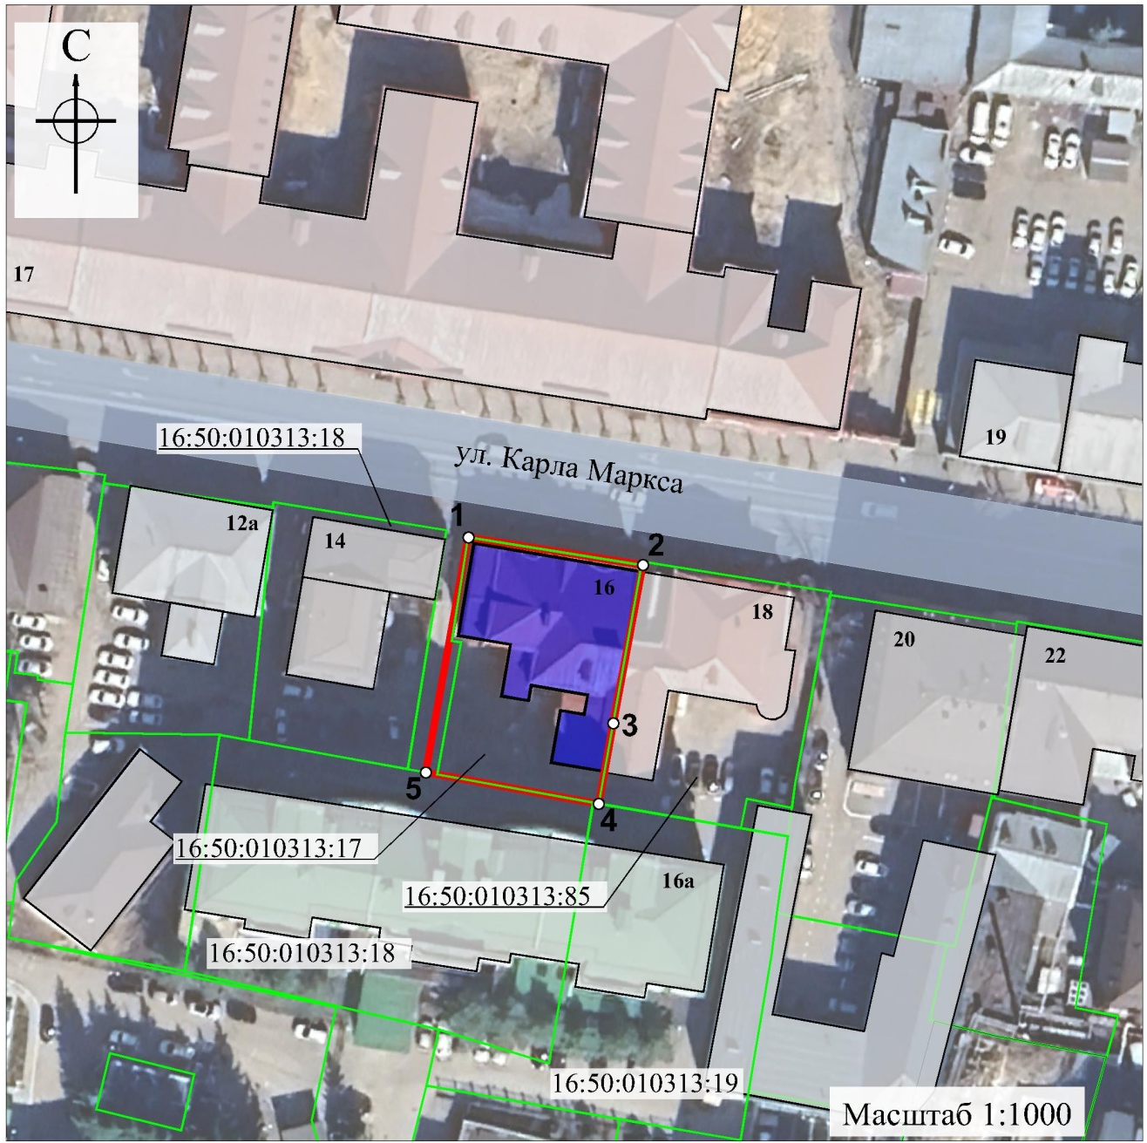

Условные обозначения:
 | - граница территории объекта культурного наследия
 | - характерная точка границ территории объекта культурного наследия
 | - объект культурного наследия
 | - границы земельных участков по сведениям ЕГРН
16:50:010313:17 | - кадастровый номер земельного участка
Текстовое описание
границ территории объекта культурного наследия регионального значения «Жилой дом архитектора М.П. Коринфского, архитектор В.И. Кафтырев»,
кон. XVIII в. (до 1782 г.), сер. XIX в., расположенного по адресу: Республика Татарстан, г. Казань, ул. Карла Маркса, д. 16

Границы территории объекта культурного наследия регионального значения «Жилой дом архитектора М.П. Коринфского, архитектор В.И. Кафтырев»,
кон. XVIII в. (до 1782 г.), сер. XIX в., расположенного по адресу: Республика Татарстан, г. Казань, ул. Карла Маркса, д. 16, проходят:

Прохождение границы |  | Описание прохождения границы
от точки | до точки | Описание прохождения границы
1 | 2 | от точки 1 вдоль северного фасада объекта в юго -восточном направлении на расстояние 23,75 м до точки 2;
2 | 3 | от точки 2 в юго - западном направлении на расстояние 21,66 м до точки 3;
3 | 4 | от точки 3 в юго - западном направлении на расстояние 10,92 м до точки 4;
4 | 5 | от точки 4 параллельно ул. Карла Маркса в северо -западном направлении на расстояние 23,63 м до точки 5;
5 | 1 | от точки 5 вдоль западного фасада объекта в северо -восточном направлении на расстояние 32,06 м до точки 1.

Таблица характерных точек
границ территории объекта культурного наследия регионального значения «Жилой дом архитектора М.П. Коринфского, архитектор В.И. Кафтырев»,
кон. XVIII в. (до 1782 г.), сер. XIX в., расположенного по адресу: Республика Татарстан, г. Казань, ул. Карла Маркса, д. 16
№  точки | Координаты точки в местной системе координат (МСК-16)
№  точки | X | Y
1 | 476615.63 | 1305338.75
2 | 476611.91 | 1305362.21
3 | 476590.62 | 1305358.23
4 | 476579.87 | 1305356.29
5 | 476584.08 | 1305333.04
1 | 476615.63 | 1305338.75

Приложение № 2
к приказу Комитета
Республики Татарстан по охране объектов культурного наследия
от __________ 2025 года № _____

Предмет охраны
объекта культурного наследия регионального значения
«Жилой дом архитектора М.П. Коринфского, архитектор В.И. Кафтырев»,
кон. XVIII в. (до 1782 г.), сер. XIX в., расположенного по адресу: Республика Татарстан, г. Казань, ул. Карла Маркса, д. 16

- Местоположение здания в историческом центре г. Казани в квартале, ограниченном улицами: Карла Маркса, Карла Фукса, Дзержинского, Япеева. Объект участвует в фронте застройки юго - западной стороны ул. Карла Маркса.
- Объемно - планировочная композиция Г - образного в плане двухэтажного здания с объемом лестничной клетки, пристроенным с запада.
- Конструктивная схема: подлинные каменные стены; конструктивное решение плоских перекрытий; конфигурация оконных и дверных проемов.
- Историческая конфигурация, габариты, геометрия и конструктивное решение крыши; материал кровли (металл); тип кровли – фальцевая; отметки по конькам кровли; фигурный аттик с профилированным карнизом с полуциркульным завершением в центре со слуховым окном - люкарной над северо - восточным фасадом. Парапетные тумбы с металлическими кровельками.
- Декоративное убранство фасадов: северо - восточный фасад: асимметричный состоит из основного объема здания и объема лестничной клетки; девяти осей проемов первого этажа, из которых проемы с первой по восьмую ось оконные, проем девятой оси двери главного входа в составе лестничного пристроя; в уровне второго этажа восемь оконных осей; междуэтажный профилированный пояс; пилястры с прямоугольной нишей, с профилированным пояском; с рустом в нижней части; цоколь с незначительным выступом; многопрофильный карниз; фриз в виде ряда прямоугольных сухариков; в уровне крыши криволинейный аттик, со слуховым окном – люкарной, с профилированным прямым карнизом с полуциркульным подвышением в центре.
- Местоположение, пропорции, геометрия заполнений проемов – деревянные двойные рамы; филенчатая деревянная дверь главного входа.

*Предмет охраны может быть изменен по результатам комплексных и научных исследований и проведения реставрационных работ.
Таблица предмета охраны
объекта культурного наследия регионального значения
«Жилой дом архитектора М.П. Коринфского, архитектор В.И. Кафтырев», кон. XVIII в. (до 1782 г.), сер. XIX в., расположенного по адресу: Республика Татарстан, г. Казань, ул. Карла Маркса, д. 16
№  п\п | Предмет охраны | Фотофиксация основных элементов/графические материалы
1. | Местоположение здания в историческом центре г. Казани в квартале, ограниченном улицами: Карла Маркса, Карла Фукса, Дзержинского, Япеева. Объект участвует в фронте застройки юго - западной стороны ул. Карла Маркса | Условные обозначения:  - объект культурного наследия  Рис.1. Местоположение объекта
2. | Объемно - планировочная композиция Г - образного в плане двухэтажного здания с объемом лестничной клетки, пристроенным с запада | 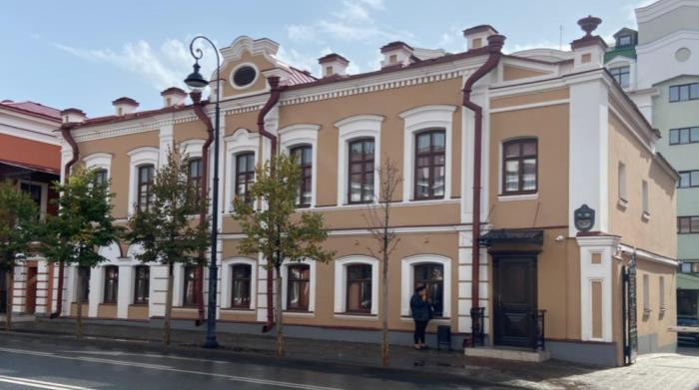Рис.2. Общий вид с северо - запада
3. | Конструктивная схема: подлинные каменные стены; конструктивное решение плоских перекрытий; конфигурация оконных и дверных проемов | 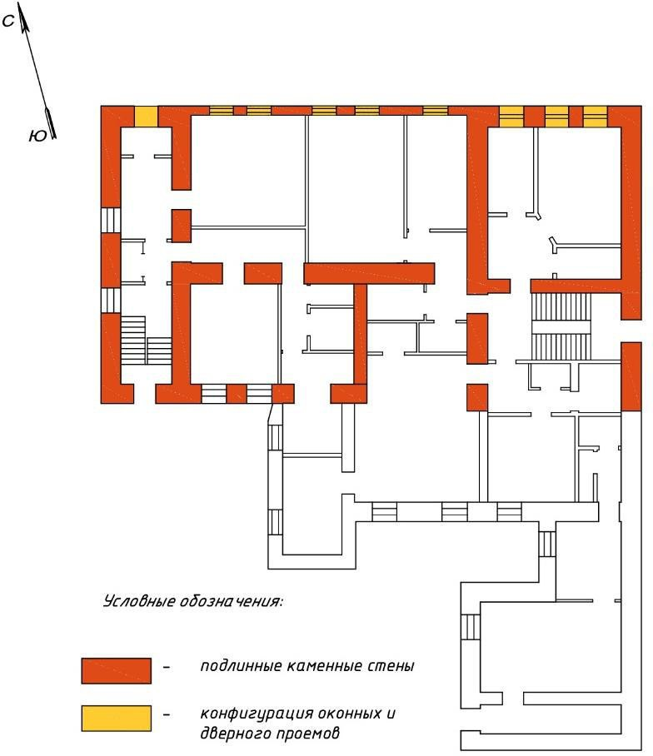  Условные обозначения:  - подлинные каменные стены  - конфигурация оконных и дверного проемов  Рис.3. План первого этажа
4. | Историческая конфигурация, габариты, геометрия и конструктивное решение крыши; материал кровли (металл); тип кровли – фальцевая; отметки по конькам кровли фигурный аттик с профилированным карнизом с полуциркульным завершением в центре со слуховым окном - люкарной над северо - восточным фасадом. Парапетные тумбы с металлическими кровельками | 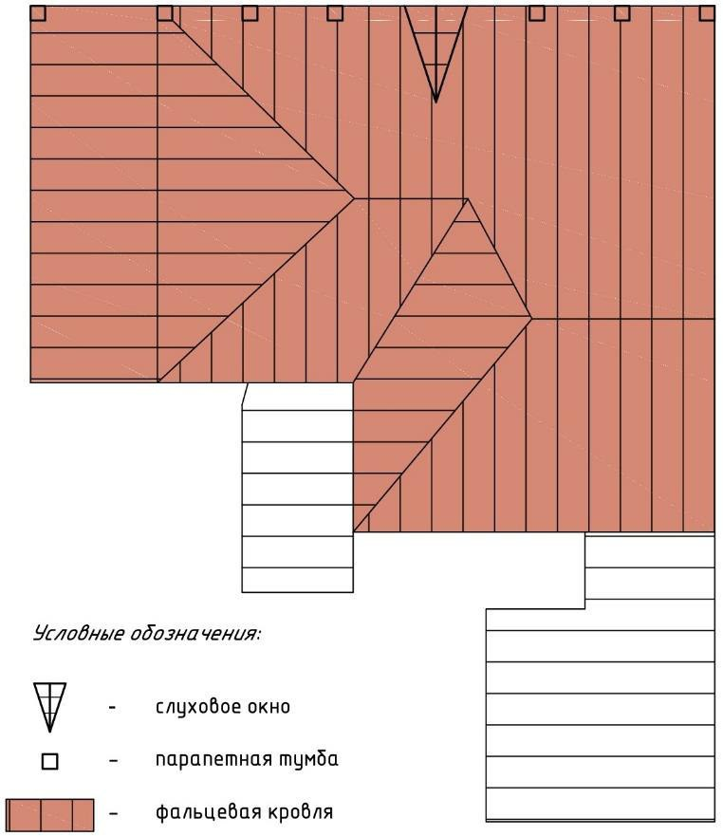  Условные обозначения:  - слуховое окно - парапетная труба  -фальцевая кровля  Рис.4. Вид здания сверху  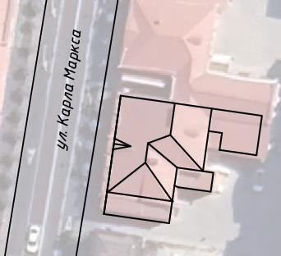  Рис.5. Конфигурация кровли
5. | Декоративное убранство фасадов: северо - восточный фасад: асимметричный состоит из основного объема здания и объема лестничной клетки; девяти осей проемов первого этажа, из которых проемы с первой по восьмую ось оконные, проем девятой оси двери главного входа в составе лестничного пристроя; в уровне второго этажа восемь оконных осей; междуэтажный профилированный пояс; пилястры с прямоугольной нишей, с профилированным пояском; с рустом в нижней части; цоколь с незначительным выступом; многопрофильный карниз; фриз в виде ряда прямоугольных сухариков; в уровне крыши криволинейный аттик, со слуховым окном – люкарной, с профилированным прямым карнизом с полуциркульным подвышением в центре | 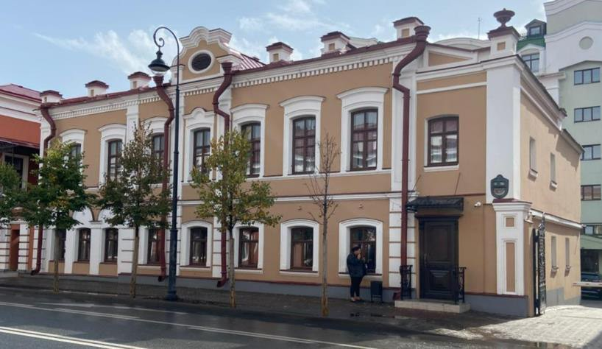  Рис.6. Общий вид с северо-запада  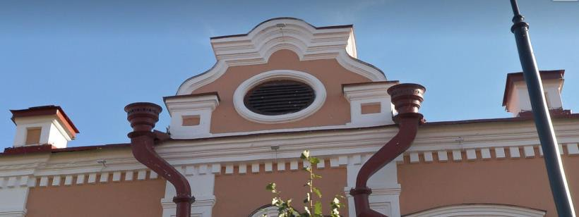  Рис.7. Фигурный аттик с проемом-люкарной  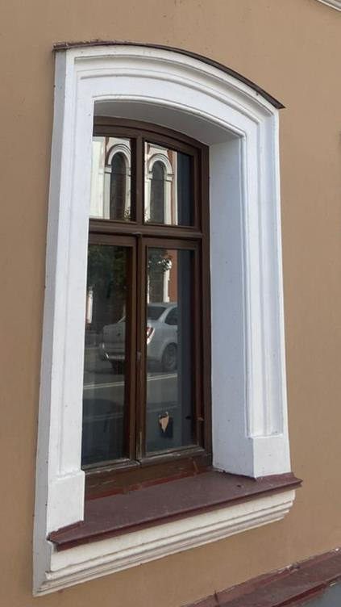  Рис.8. Оформление проема первого этажа  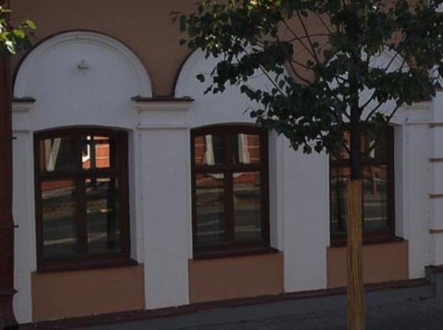  Рис.9. Оформление проема первого этажа с первой по третью ось  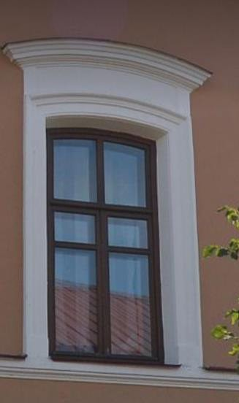  Рис.10. Оформление проема второго этажа  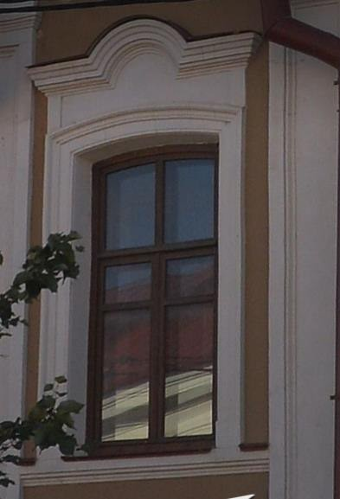  Рис.11. Оформление проема второго этажа центральной оси
6. | Местоположение, пропорции, геометрия заполнений проемов – деревянные двойные рамы; филенчатая деревянная дверь главного входа | 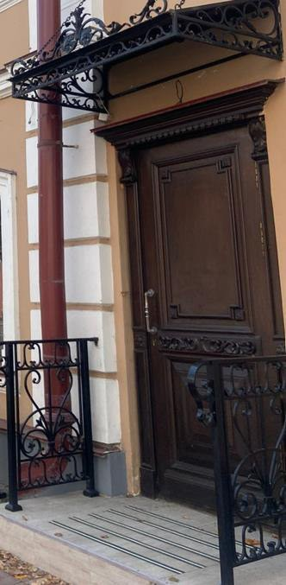  Рис.12. Заполнение дверного проема главного входа  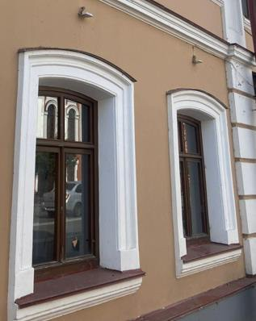  Рис.13. Оконные проемы первого эта северо-восточного фасада

